*Contenido*

Introducción - 1 - Estructuras de Datos en C# 2

Notación Asintótica 3

Big o 4

Big Ω “Omega” 5

Big Ɵ “z” 6

Calculo de Big 0 8

Para un ciclo 9

If – else 9

Análisis algoritmo 1 Lineal 10

Algoritmo 2 cuadrático 11

Algoritmo 3 Cuadrático 11

Lección 4 Recursión 12

Corrida 12

Listas ligadas 14

Ordenamientos 16

Bubble sort 16

Insertion Sort 17

Selection Sort 19

Merge Sort 19

Quicksort 20

Stack, Pila 22

Queue, Fila/Cola 23

Árbol 23

Árbol genérico 25

Árbol Binario 26

Árbol binario de Búsqueda 30

PreOrder 31

InOrder 32

PostOrder 33

Borrar nodo 34

Top view of a binary tree 36

Prefix 37

Postfix 37

Tabla de Hash 37

Separate chainning 38

Open Addressing 39

Sondeo Lineal (Linear Probing) 39

Sondeo Cuadratico (Quadratic Probing) 40

Rehash 41

Heap 41

Heap binario 41

Grafos 42

Grafos de matriz adyacente 43

# Introducción - 1 - Estructuras de Datos en C#

Encontrar máxima subsuma

Total suma = 9

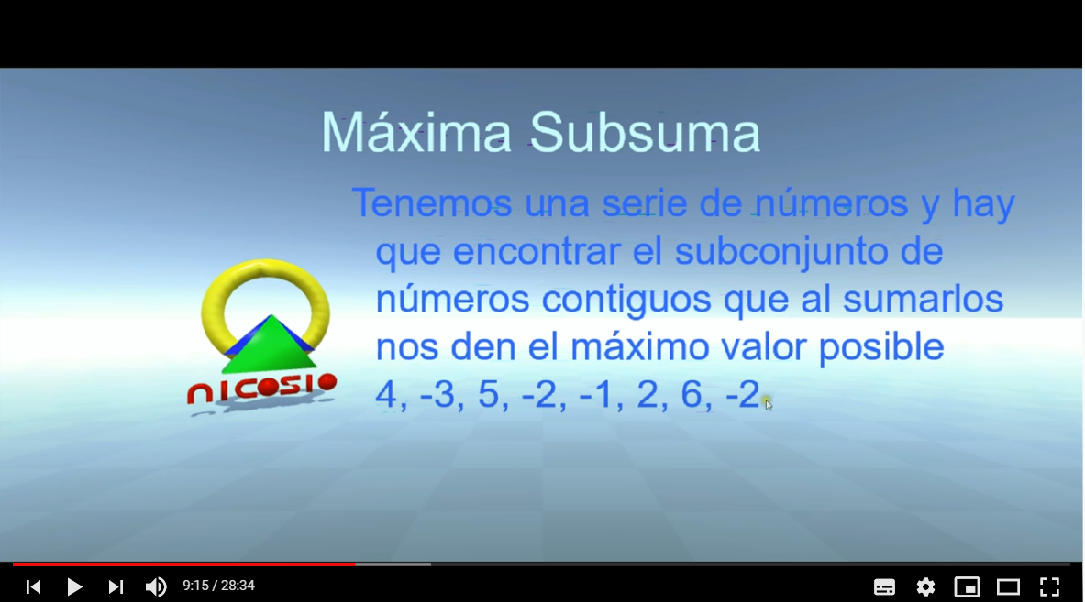

# Notación Asintótica

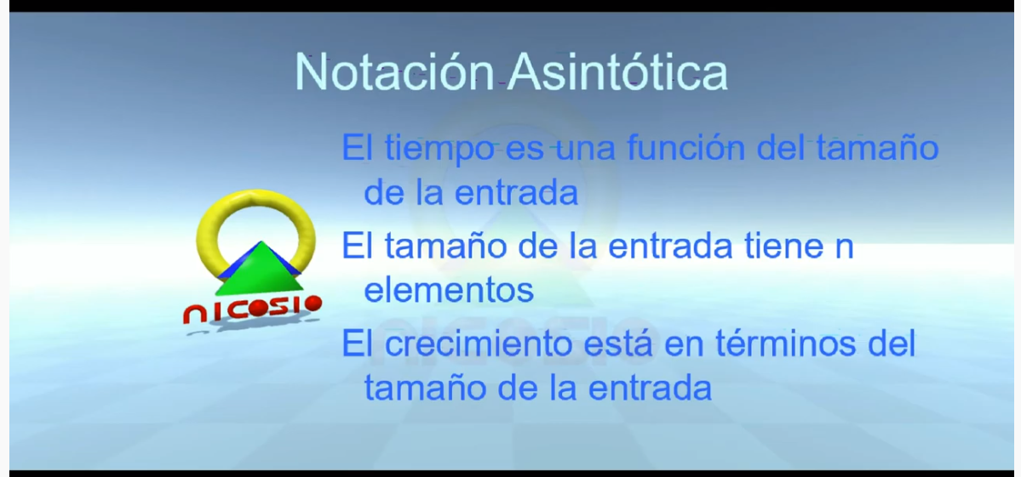

## Big o

Big o siempre representa el peor de los casos, es una aproximación por encima del comportamiento del rendimiento de un algoritmo. **Tiempo máximo que le va a tomar a un algoritmo resolver un problema**

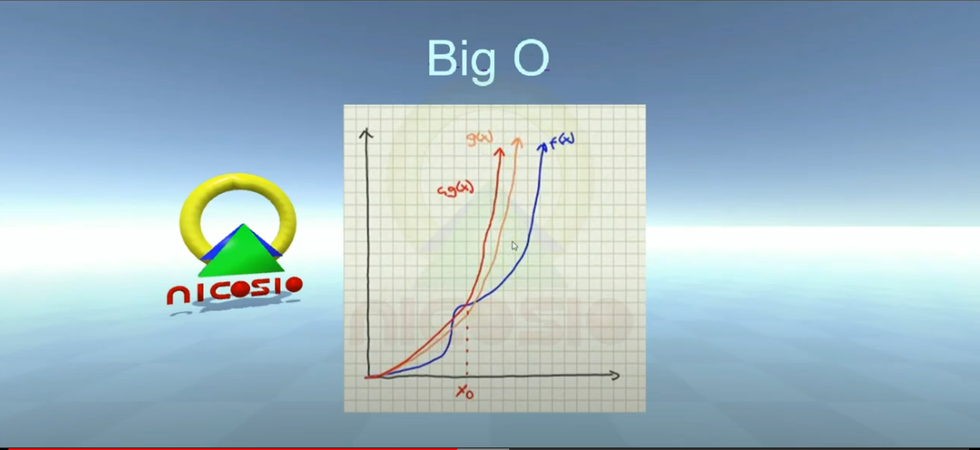

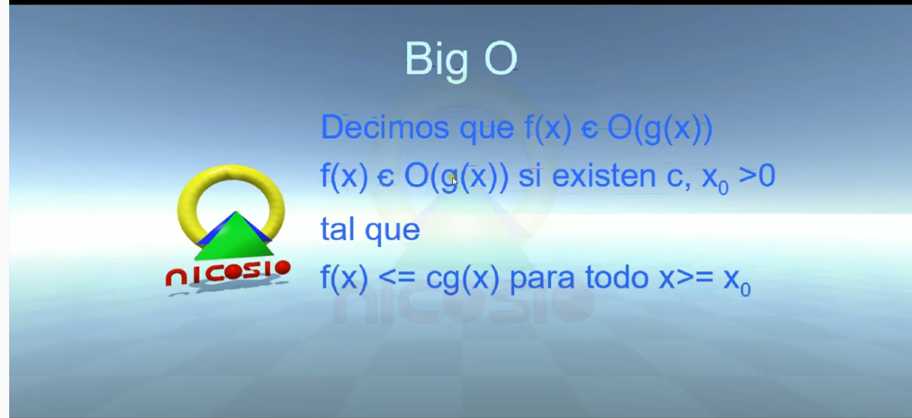

## Big Ω “Omega”

**Tiempo mínimo que le puede tomar a un algoritmo resolver un problema.**

El mejor escenario

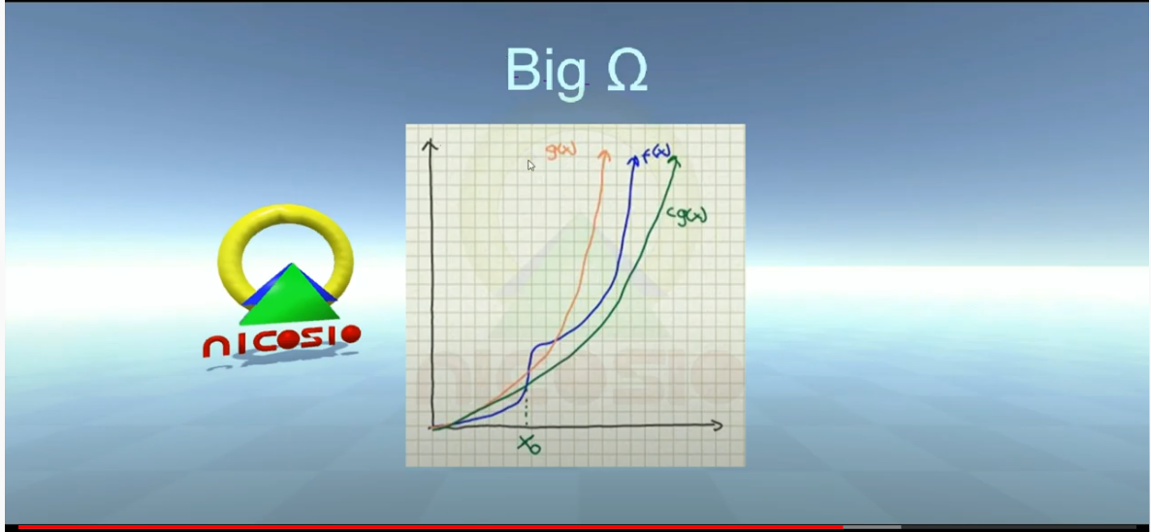

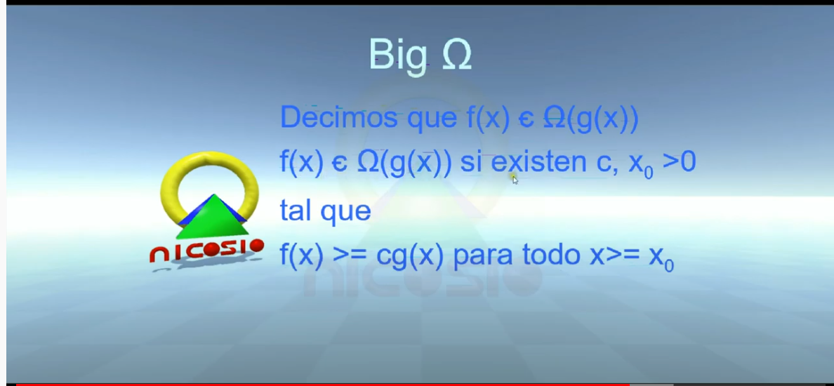

## Big Ɵ “z”

**Valor promedio del rendimiento de un algoritmo**

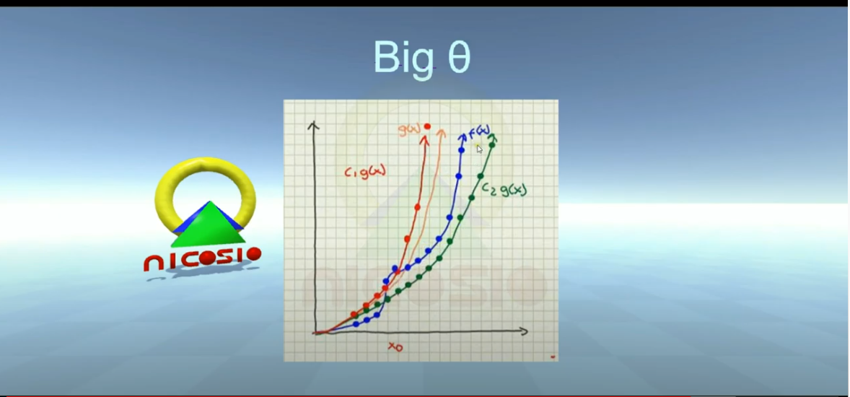

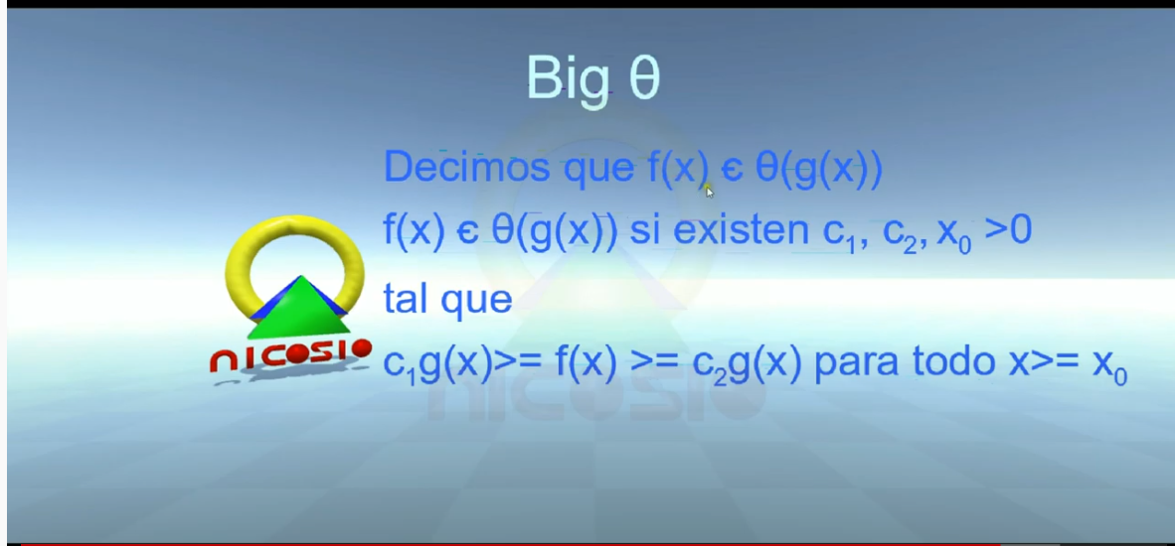

# Calculo de Big 0

Crea computador modelo “Imaginaria” para realizar el cálculo de big o. **Big o es una función más sencilla que nos pueda delimitar el tiempo de ejecución más alto**

**Se ignoran las constantes**

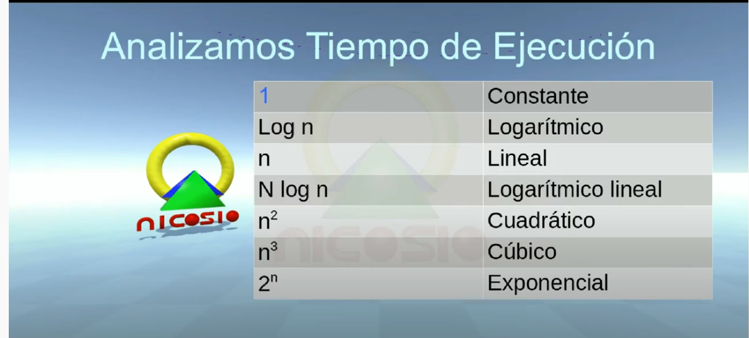

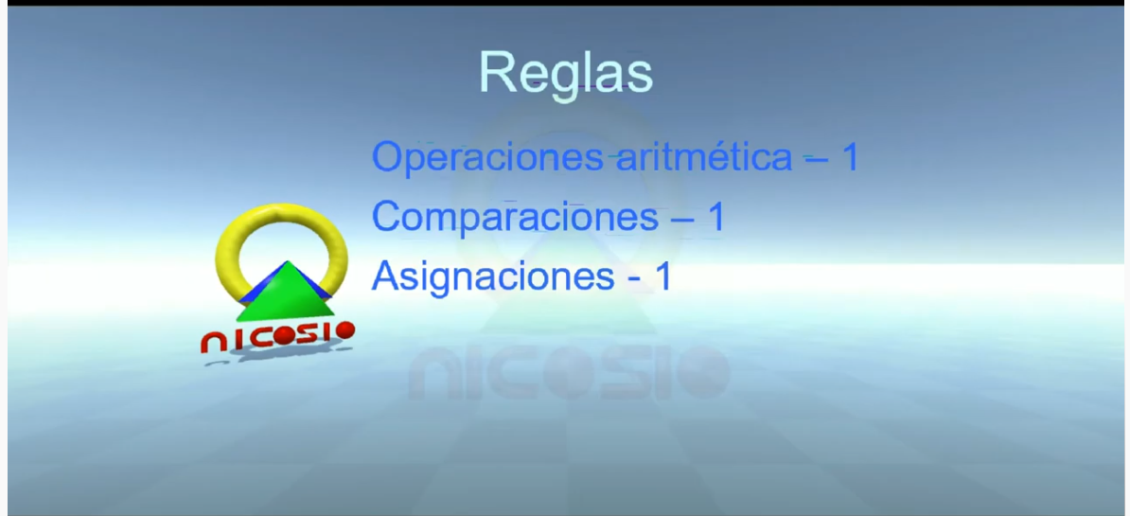

## Para un ciclo

Se calcula el tiempo de las expresiones por la cantidad de vuelta

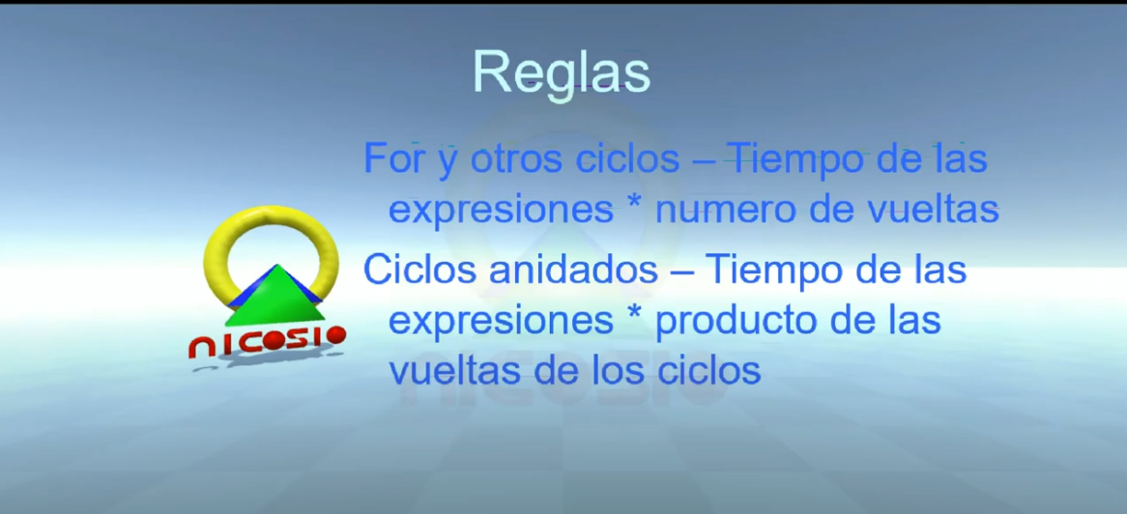

## If – else

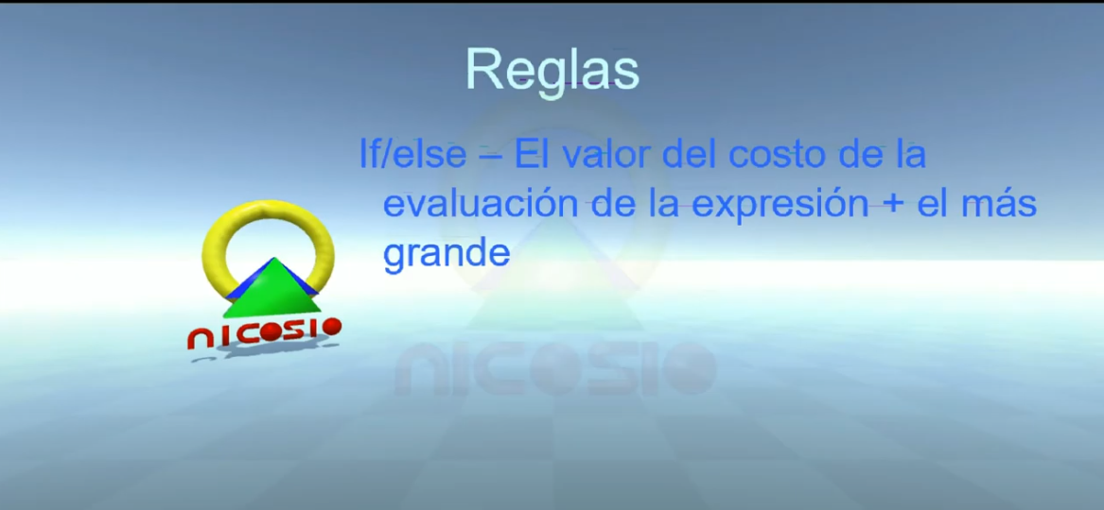

## Análisis algoritmo 1 Lineal

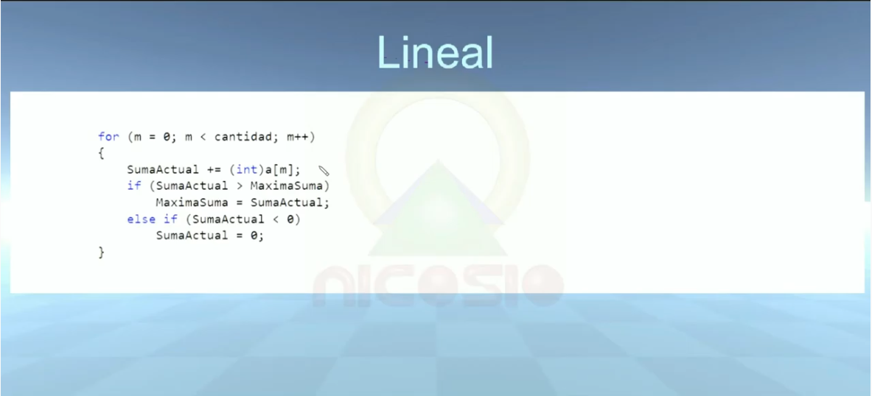

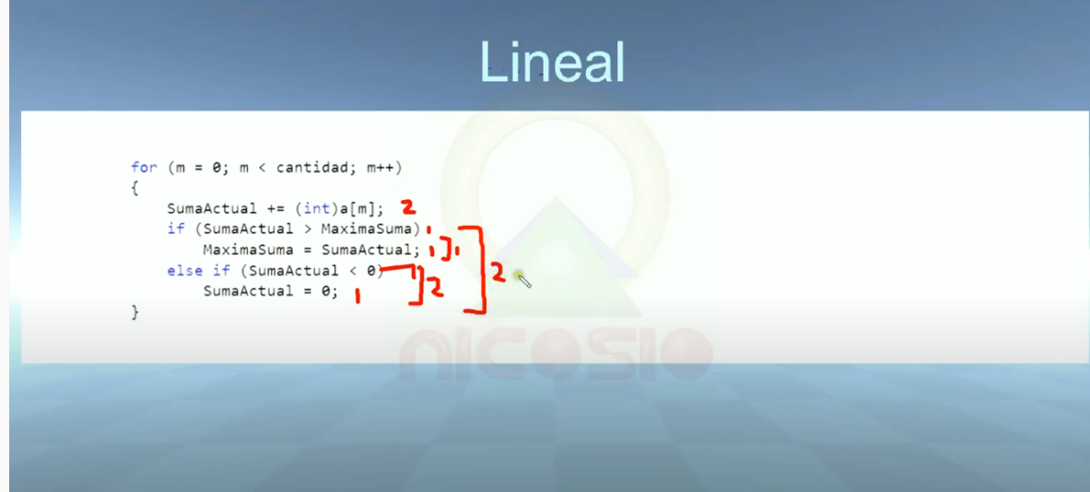

El else if vale mas porque el else vale 1 – if 1 y la asignación interna 1

**Suma total = 4, por los ciclos del for Entonces**

**F(x) = 4n**

**Se ignoran las constantes Big o = (n)**

## Algoritmo 2 cuadrático

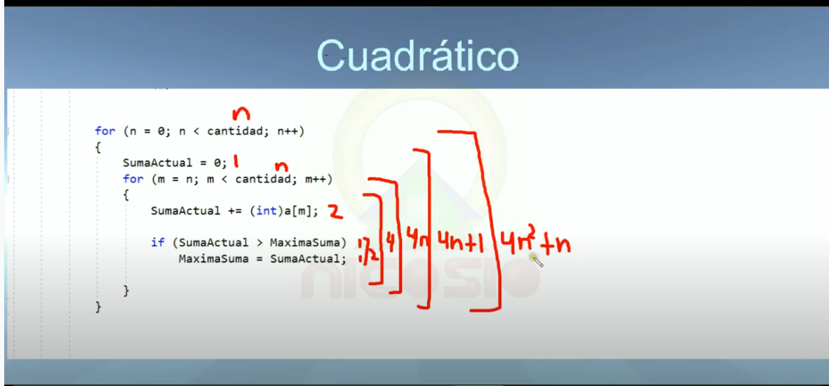

**Se ignoran las constantes Big o = (n ^ 2)**

## Algoritmo 3 Cuadrático

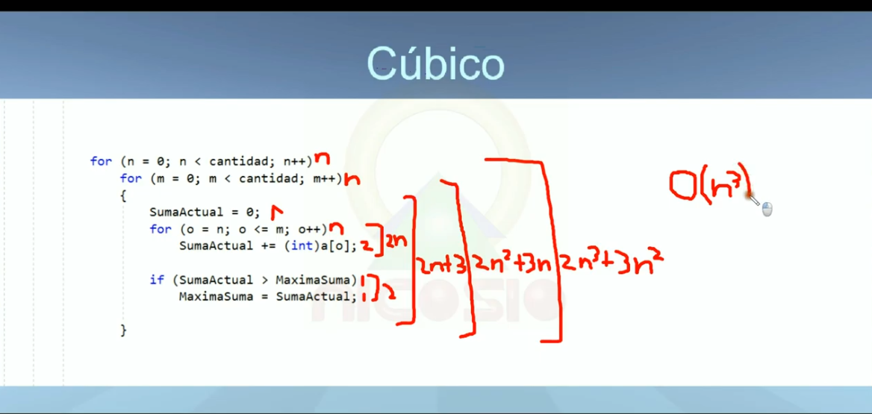

# Lección 4 Recursión

La recursión no invoca al mismo método, invoca otra ejecución del código que tenemos en el método. Cada vez que se invoca se va a tener una invocación diferente del mismo código.

## Corrida

El valor del return se regresa al método que lo invoco. El método que lo invoco recibe el resultado.

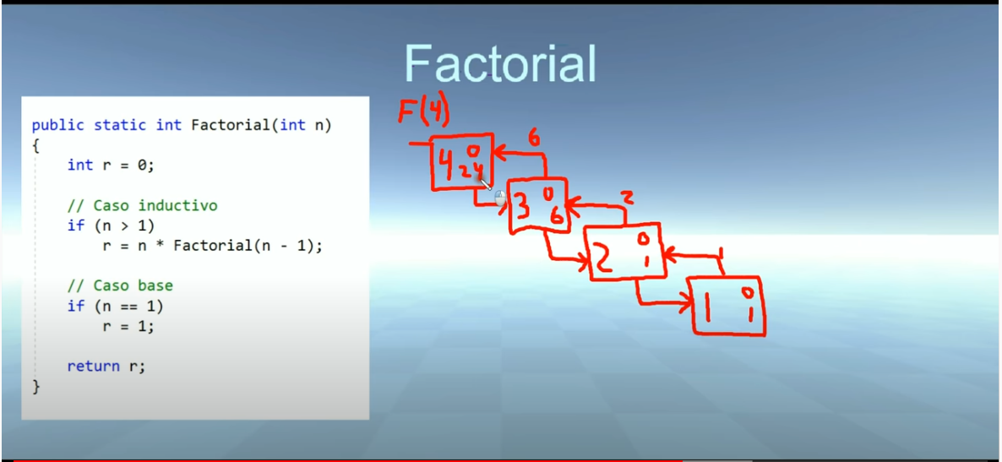

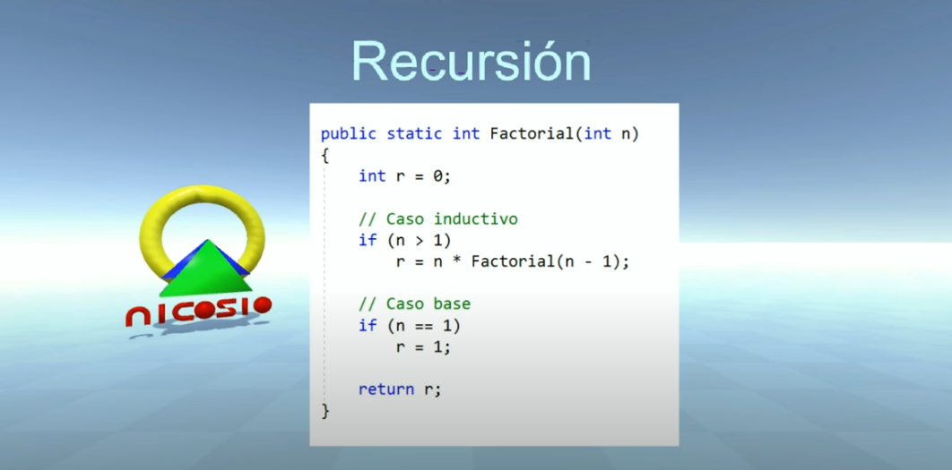

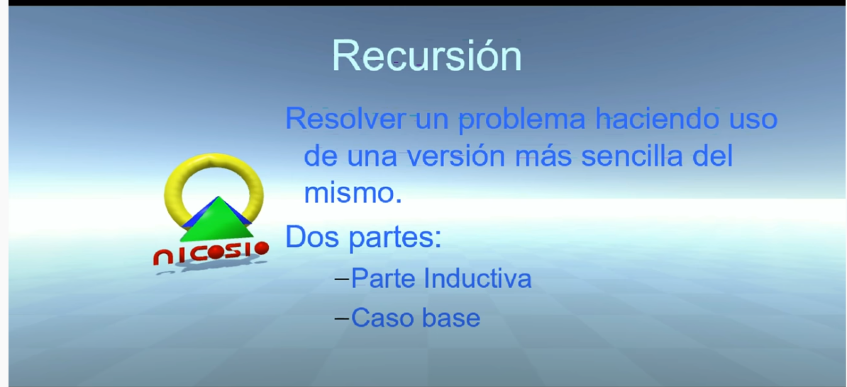

# Listas ligadas

Son nodos que hacen referencia a el nodo anterior

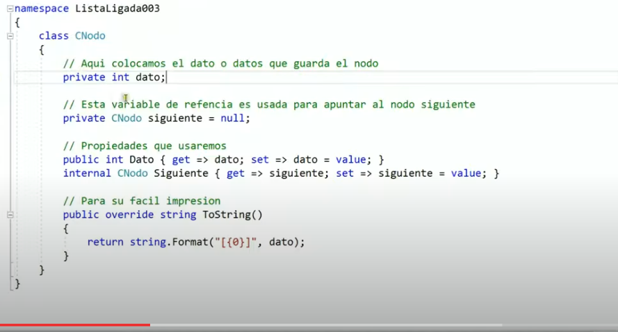

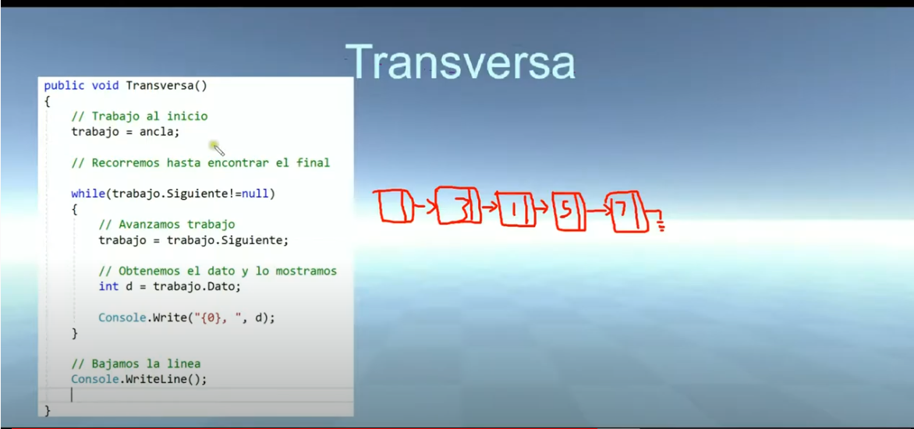

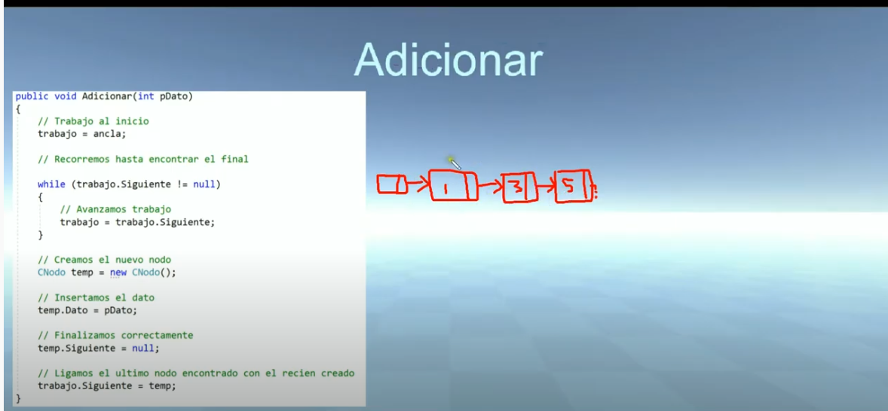

# Ordenamientos

## Bubble sort

Va moviendo los valores

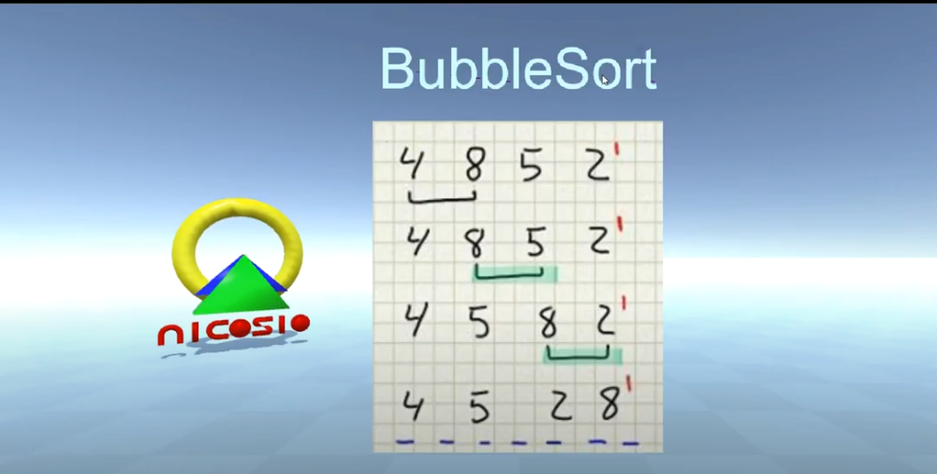

## Insertion Sort

Se va insertando en otra lista de forma ordenada

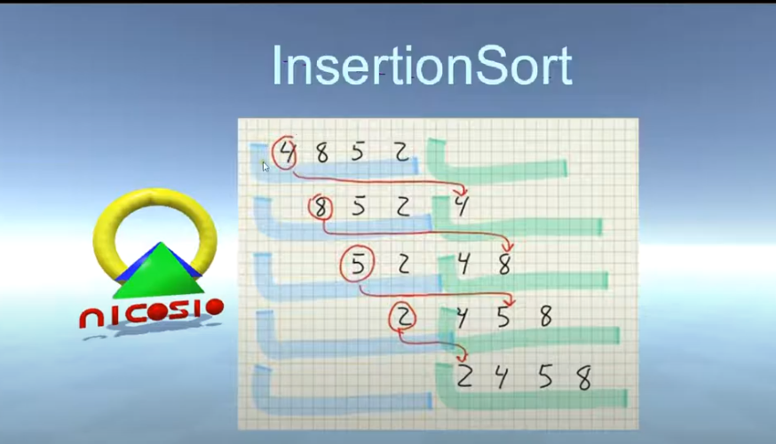

También se puede sobre la misma lista

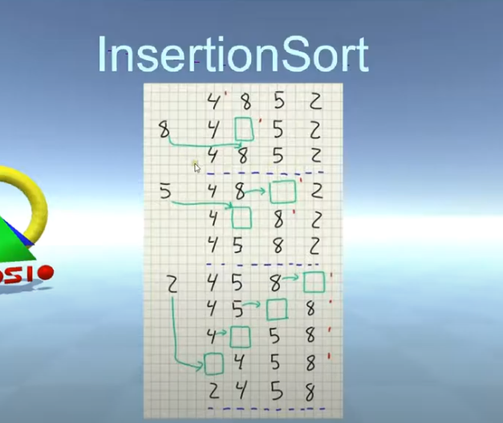

## Selection Sort

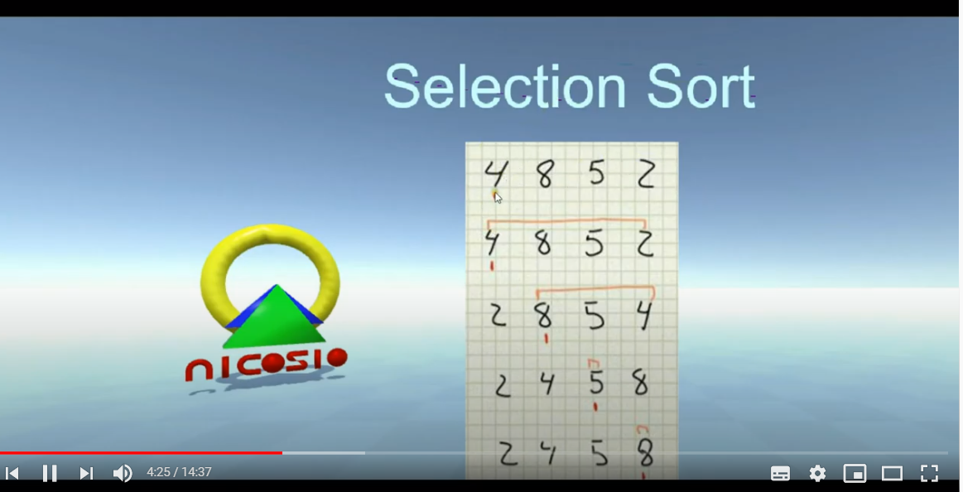

## Merge Sort

Hacer merge de 2 listas previamente ordenadas

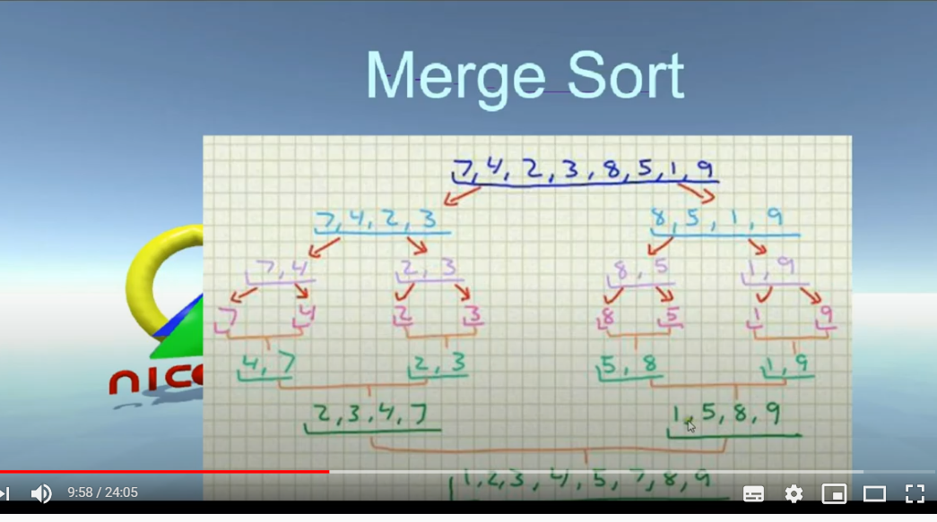

## Quicksort

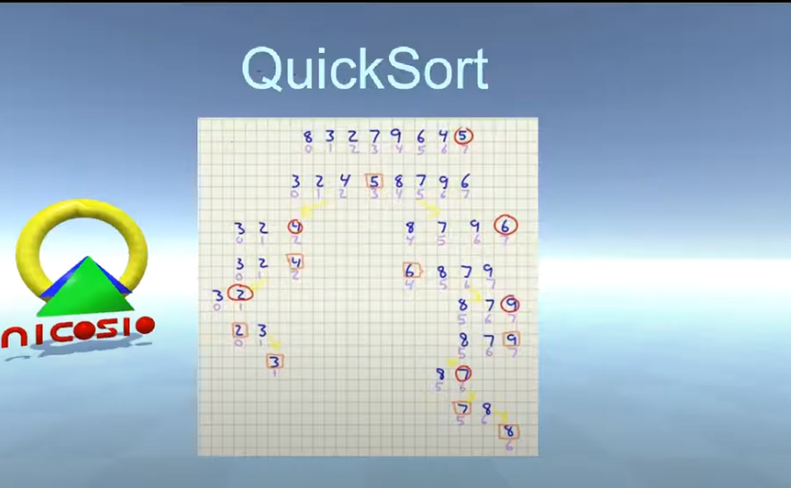

Se selecciona un pivote siempre el de la última posición. Este pivote se ordena, menores a la izquierda mayores a la derecha.

Luego se toma la lista de la izquierda, se selecciona un pivote y así sucesivamente.

Lo mismo se realiza con la lista de la izquierda.

Mover el pivote

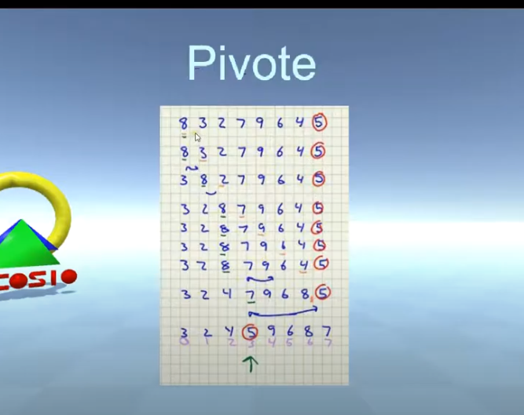

# Stack, Pila

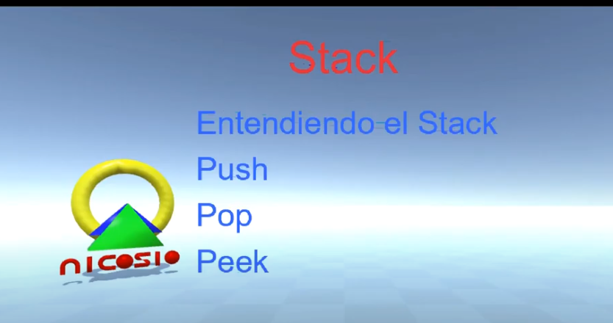

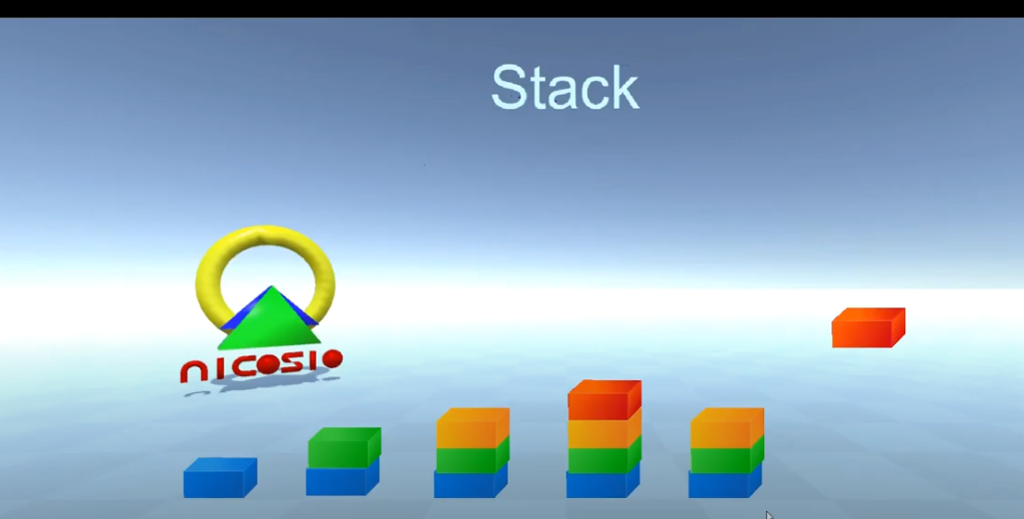

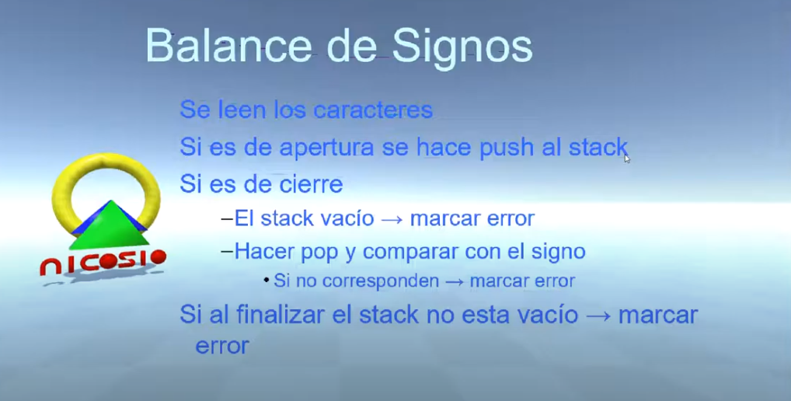

# Queue, Fila/Cola

# Árbol



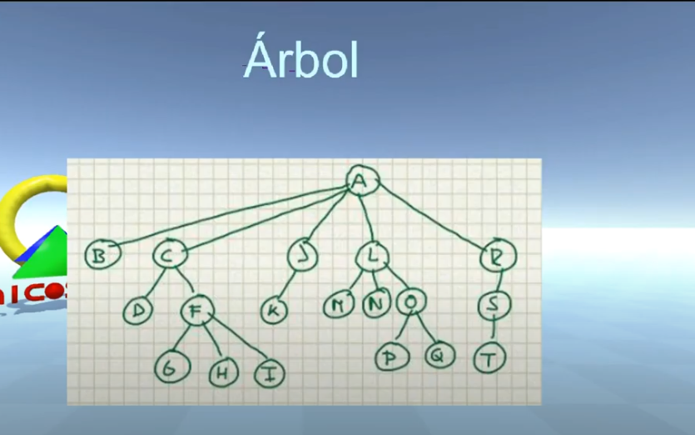

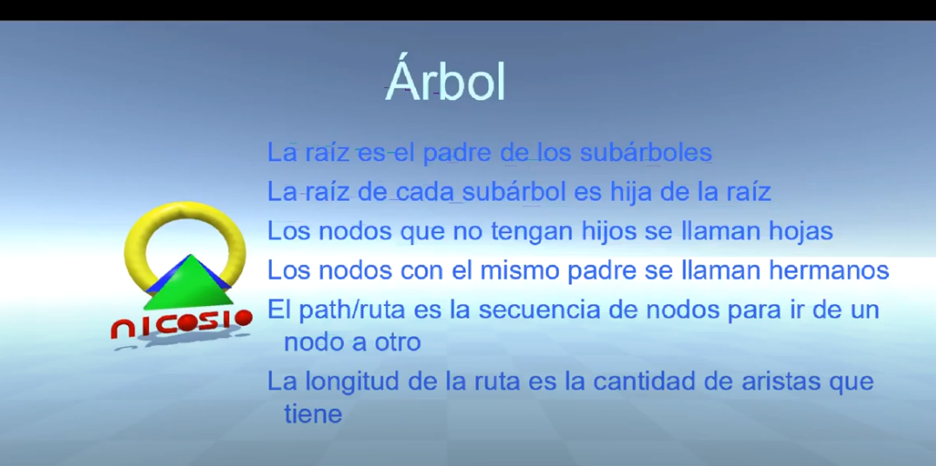

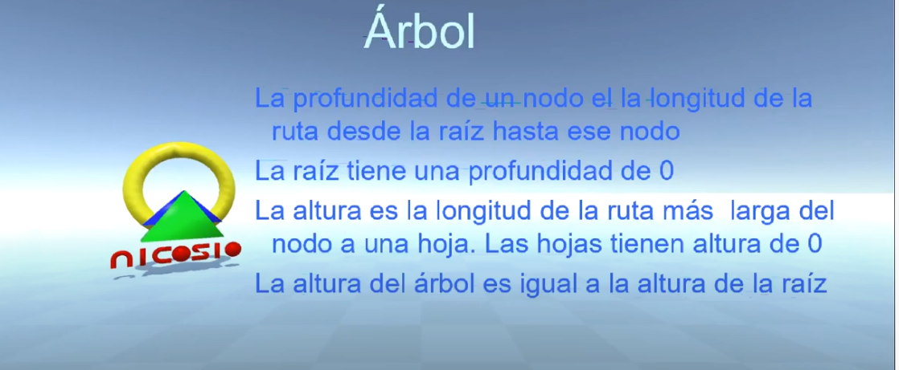

## Árbol genérico

Cualquier nodo puede tener cualquier cantidad de hijos. **Ejemplo visual Bogotá hijos localidades hijos de localidades barrios y así sucesivamente**

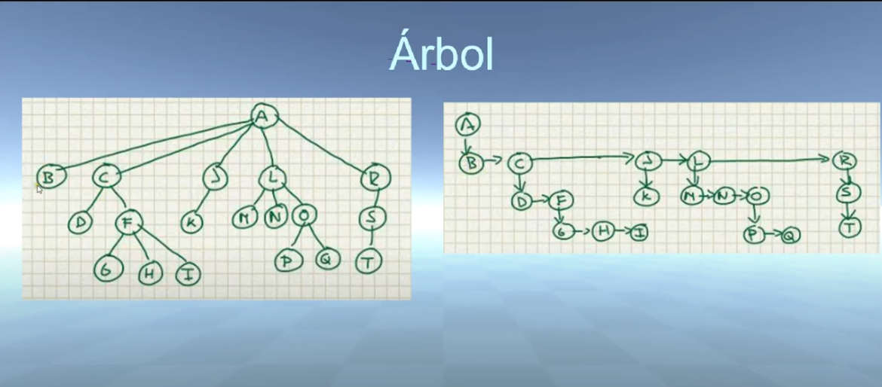

El árbol de la izquierda se traslada al árbol de la derecha en código para manejar hermanos de la misma altura y un primer hijo que va a tener hermanos

## Árbol Binario

Un árbol puede tener un máximo de 2 hijos

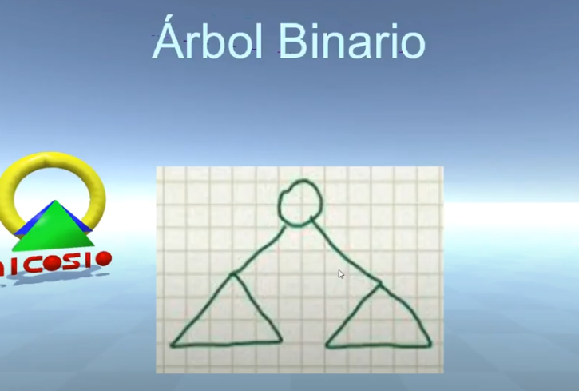

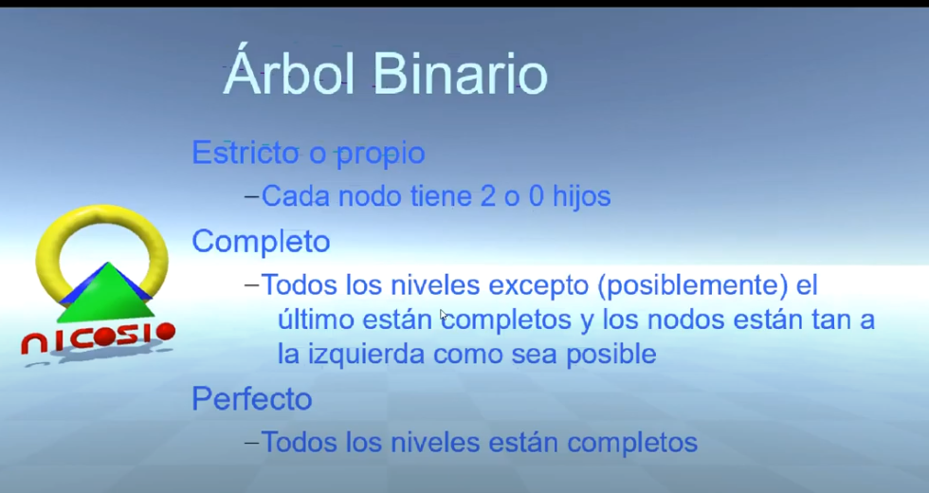

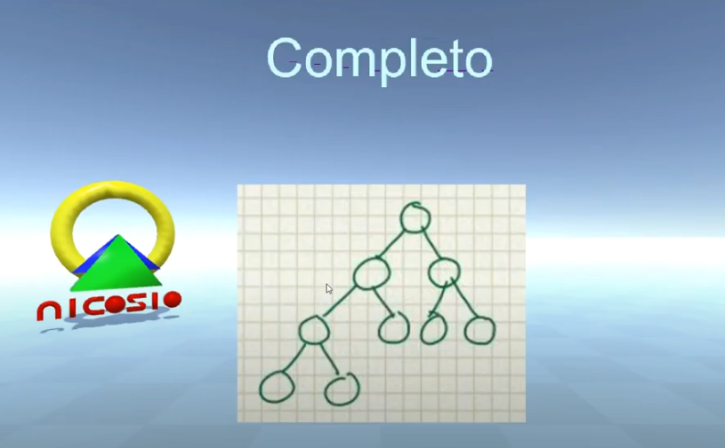

Nivel 1 el primero 2^0 = 1 nodo (bien)

Nivel 2 es 2^1 = 2 nodos (bien)

Nivel 3 es 2^2 = 4 nodos (bien)

Ultimo nivel puede o no estar completo 2^3 = 6 ()

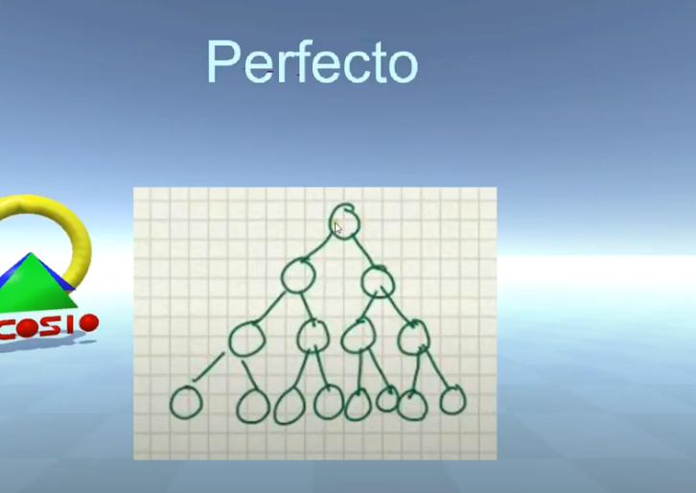

Todos los niveles completos

2^0 = 1

2^1=2

2^2= 4

2^3 = 6

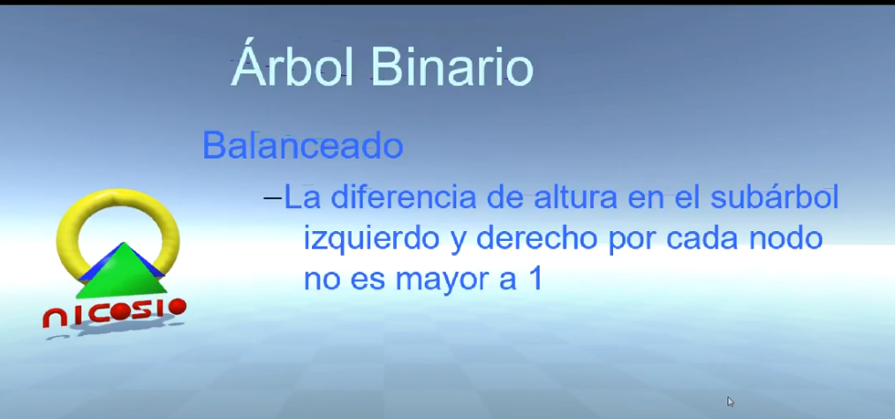

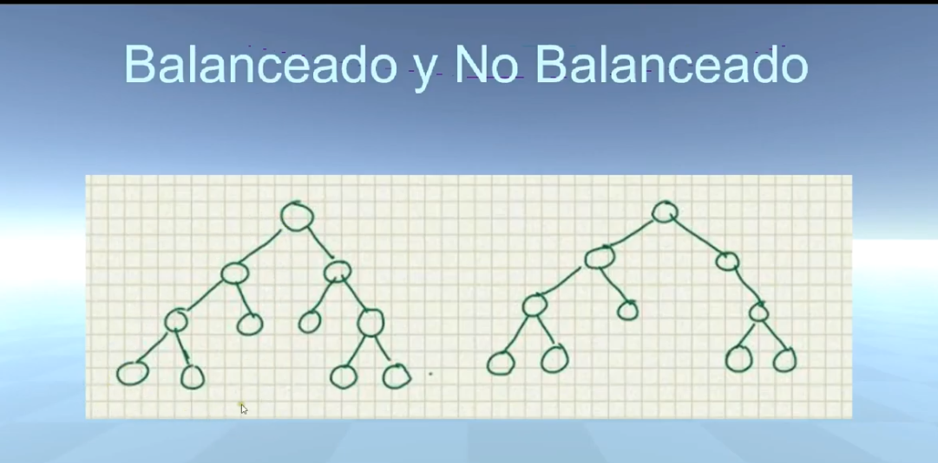

## Árbol binario de Búsqueda

Raíz, Todos los menores a la izquierda – Todos los mayores a la derecha

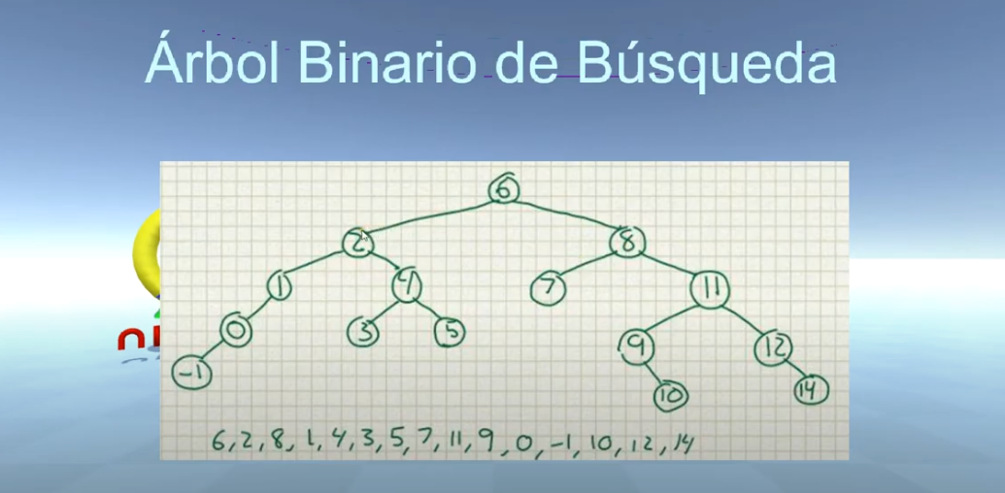

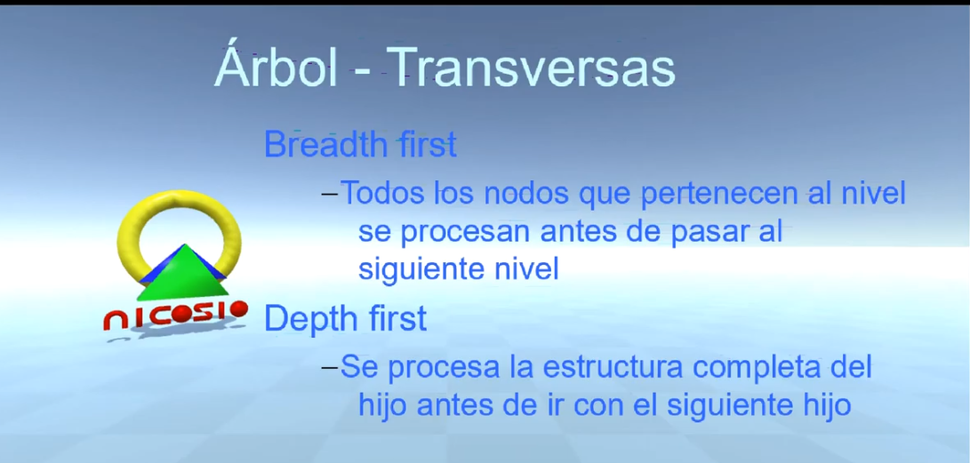

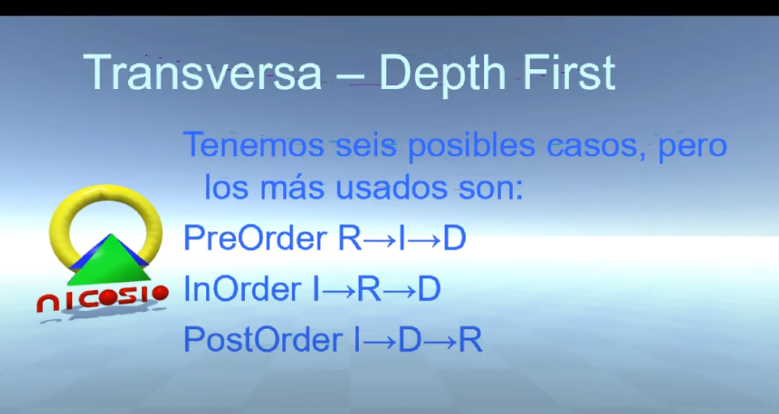

### PreOrder



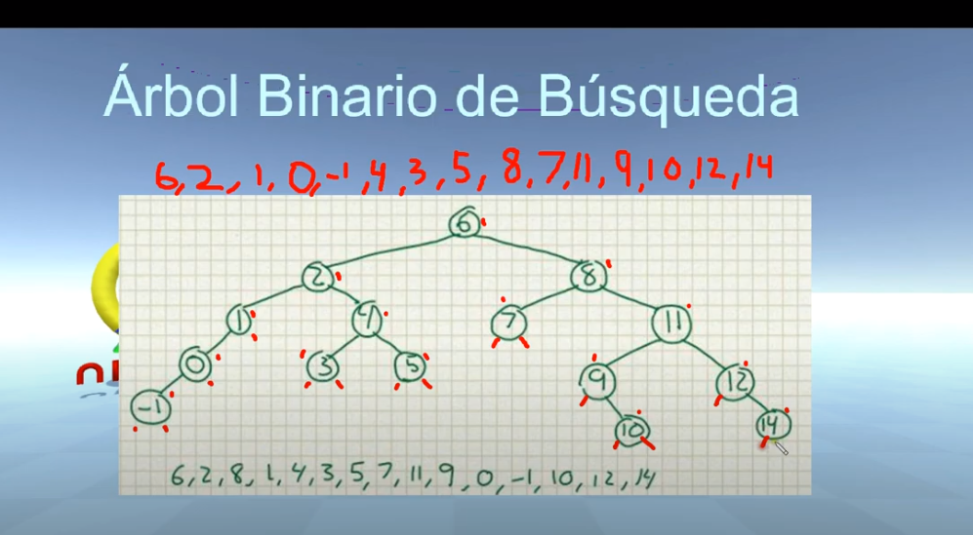

### InOrder



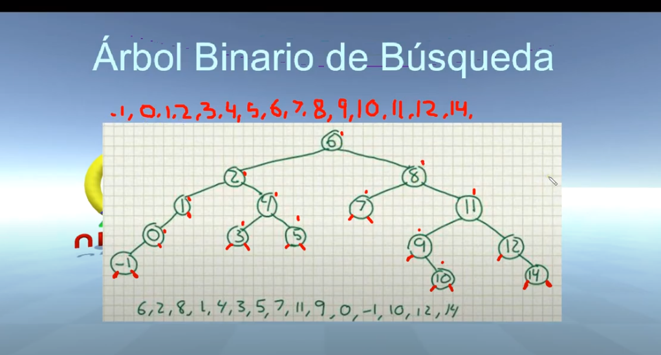

### PostOrder



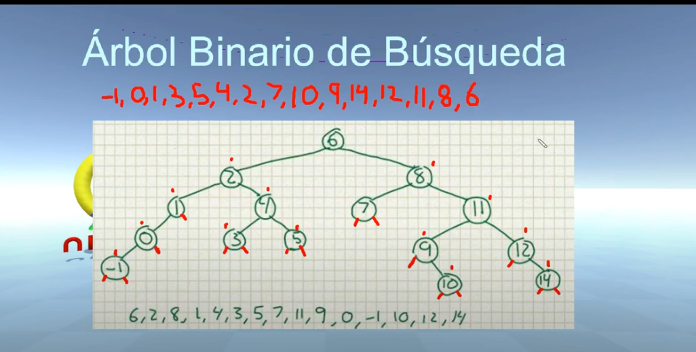

Codificación

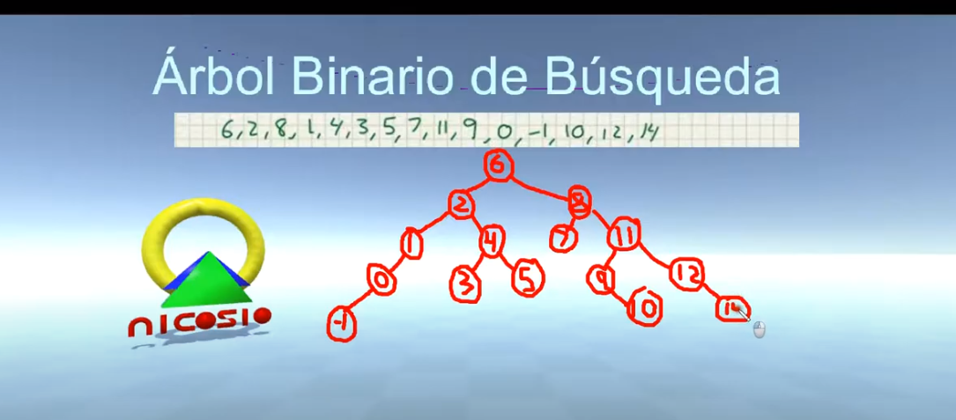

### Borrar nodo

Borrar Hoja: es solo eliminar ese nodo

Con un solo hijo

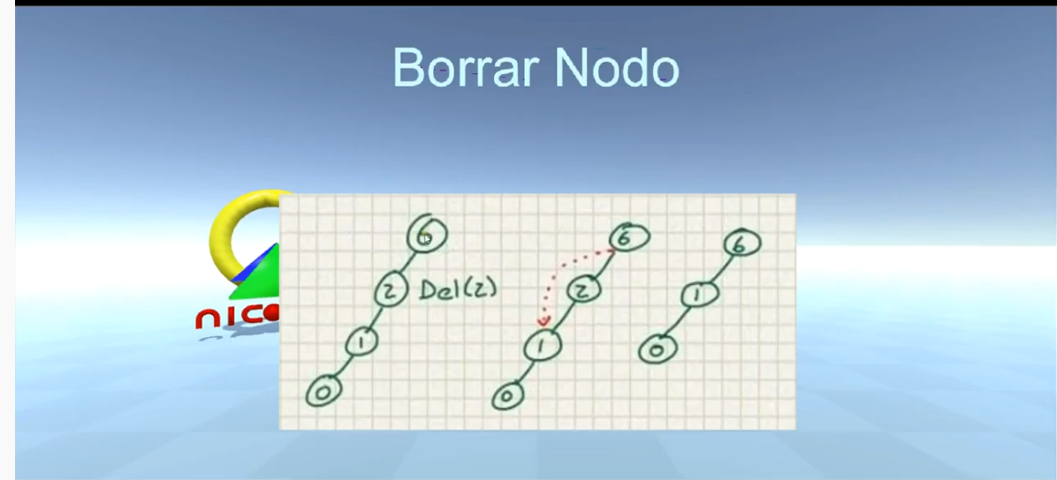

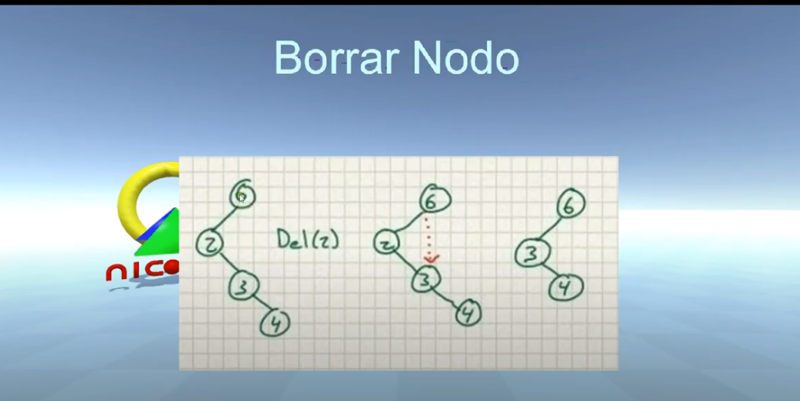

Nodo con 2 hijo

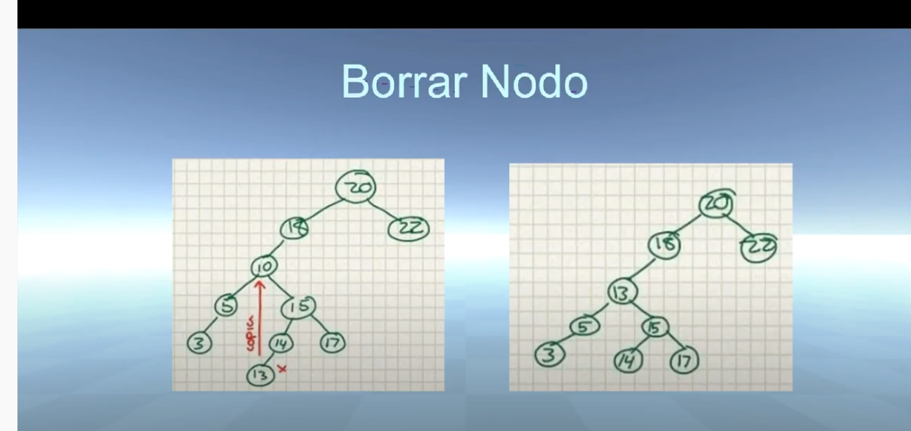

Seudocódigo

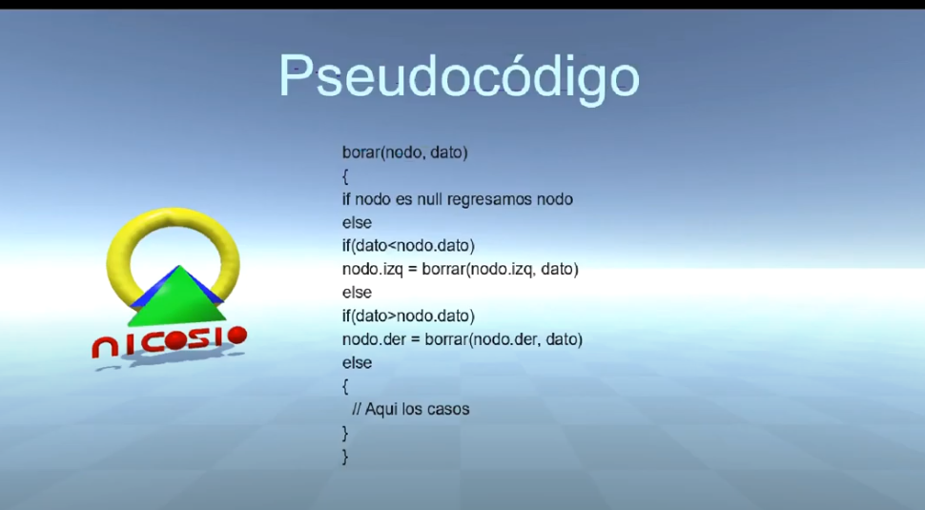

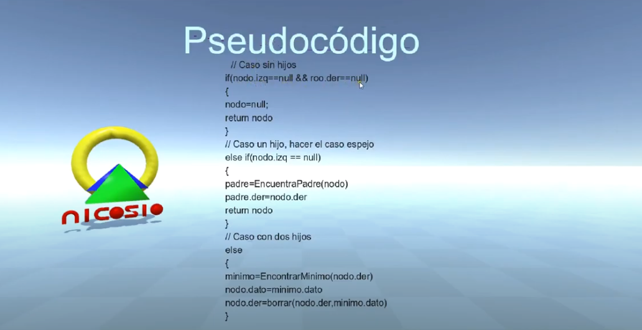

### Top view of a binary tree

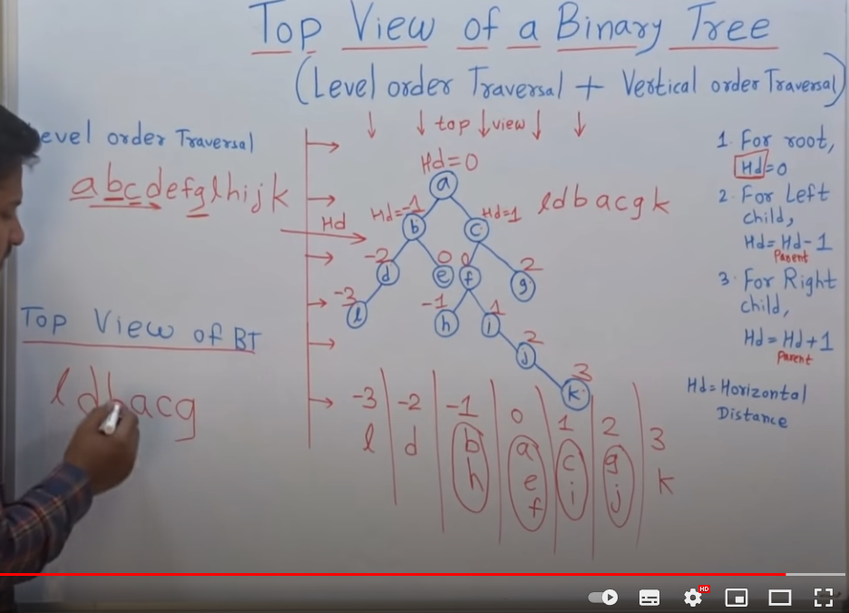

Prefix:

Invertir orden de operación matemática, los operadores primero.

Postfix:

Invertir orden de operación matemática, los operadores de ultimo.

# Tabla de Hash

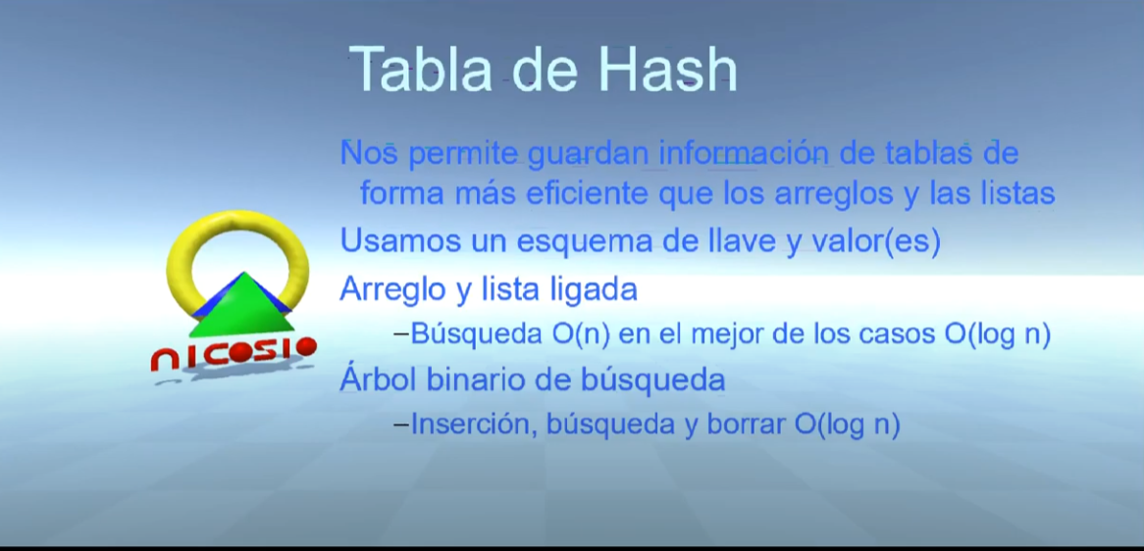

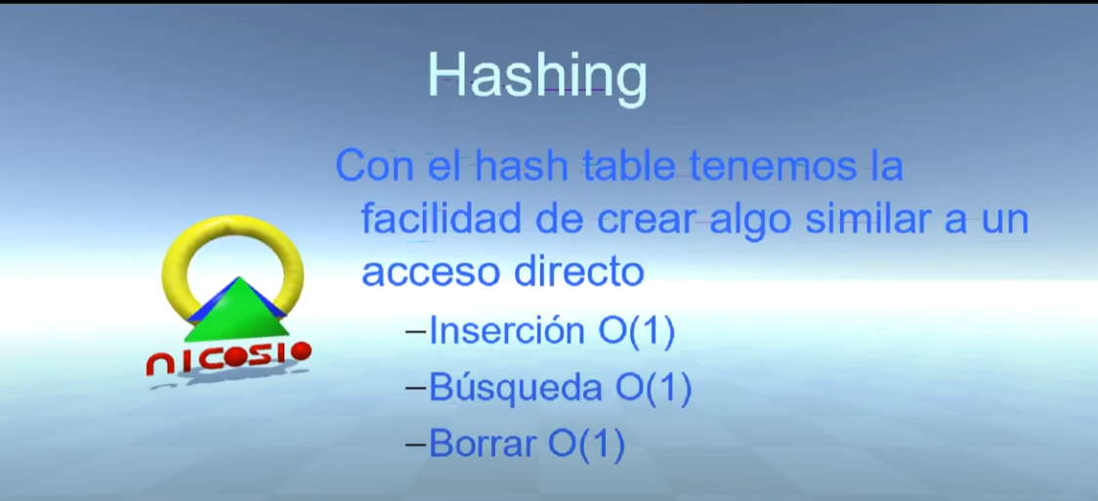

Colisión: 2 datos en el mismo indice

## Separate chainning

Una técnica de tablas de hash para resolver colisiones

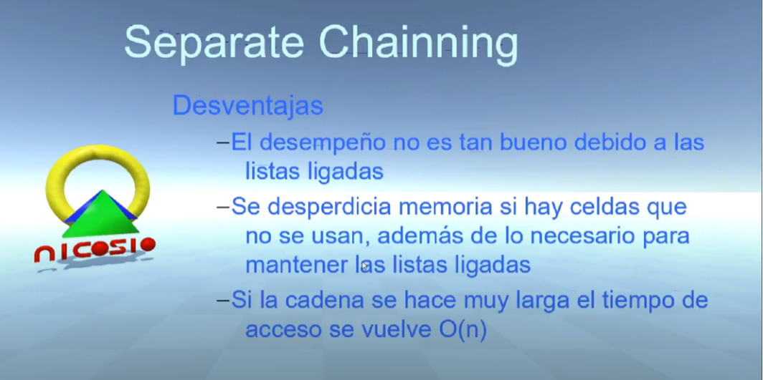

## Open Addressing

Todos los elementos se guardan dentro de la misma tabla. Sin usar Listas Ligadas.

Con la función de Hash obtenemos índices diferentes.

Si hay colisión en la mayoria de los casos obtenemos la celda siguiente

### Sondeo Lineal (Linear Probing)

hi(x) = (h(x) + i) % n

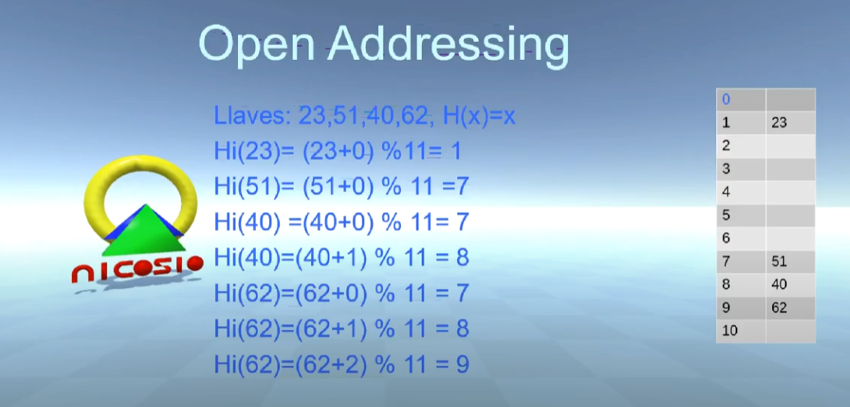

Buscamos primero en i=0; si no es igual hago i = 1 y asi sucesivamente. Es importante tener en cuenta el estado borrado para poder avanzar al siguiente.

### Sondeo Cuadratico (Quadratic Probing)

hi(x) = (h(x) + ixi) % n

Cargo: Software Desingner

prepagada mia. 50% de mi esposa

trabajar desde casa o oficina

13.500.000 salario - 2.000.000 = 11.500.000 mas o menos

bonos = 18.000.000 por contratacion = 9 en 3 meses y 9 a los otros 6 meses

Numero de Angelica Palacio Globant Recursos Humanos: 3176754996

visas, entradas y salidas. Foto nueva, con Ropa Oscura. Pasaporte. Pagina principal. certificado sistema de salud. copia de cedula de extranjeria. Estudios.

# Rehash

Hacer crecer la tabla de Hash. Al número primo más cercano al doble del valor de la tabla actual.

# Heap

Fila prioritaria. Se mide la prioridad de acuerdo a un valor

## Heap binario

Arbol binario completo, todos los niveles llenos excepto el ultimo.

Hijo Izquierdo(I = 2xi) donde i = posición raíz del padre

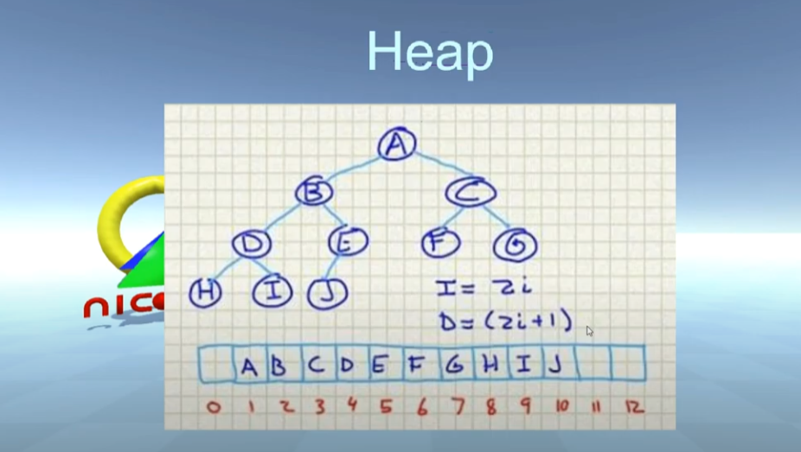

# Grafos

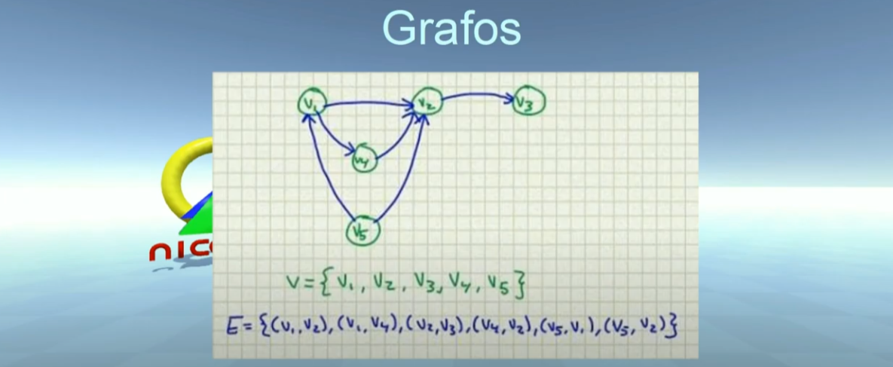

Es un par ordenado de un conjunto de vértices y un conjunto de aristas.

**Aristas dirigidas**: Nodos conectados entre sí, por aristas. Solamente se puede mover en una dirección. ***Se representa por par ordenado***.

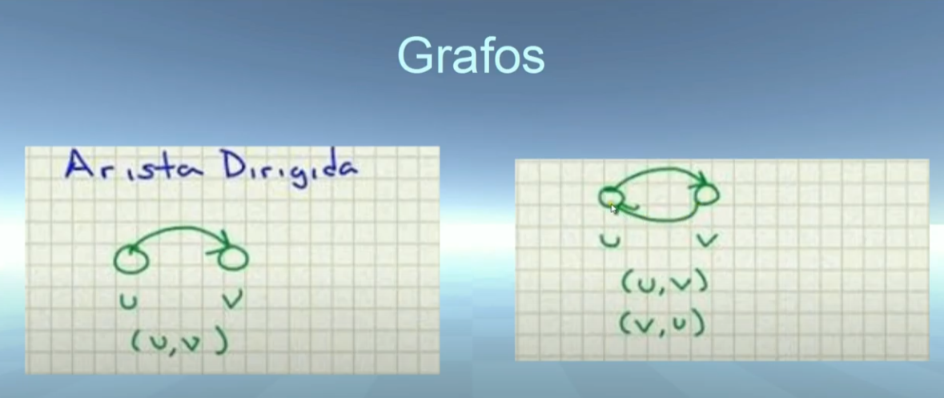

**Aristas no dirigidas:** Nos permite viajar en ambas direcciones. Aristas de 2 vías. ***Se representa por un par no ordenado***

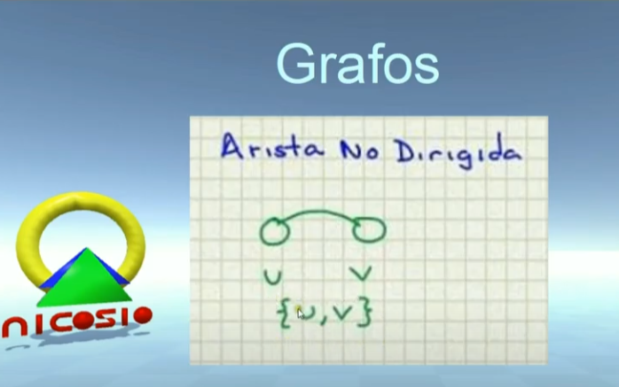

## Grafos de matriz adyacente

Las posiciones representan los valores, ejemplo A(0),B(1). Se recorre de izquierda a derecha, las posiciones a la derecha, cuando hay arista(conexión) se coloca un 1 de lo contrario un 0.

**Es más rápido pero ocupa más espacio en memoria**

Ejemplo: El nodo A tiene aristas a B,C,E. Entonces

Fila 0,0 =

0,0(A) Aristas

[0,1](B): 1 – [0,2](C) : 1 – [0,3](D): 0 – [0,4](E): 1

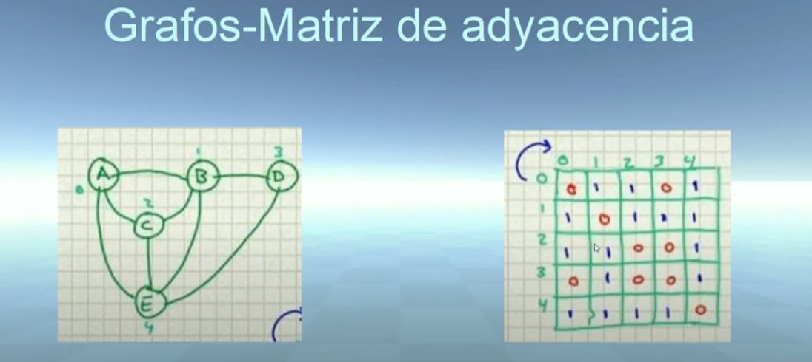

## Grafos solo se guardan las aristas

Tiene un big o(linear) toca iterar hasta buscar la arista. Es mas eficiente en espacio pero menos en las búsquedas.

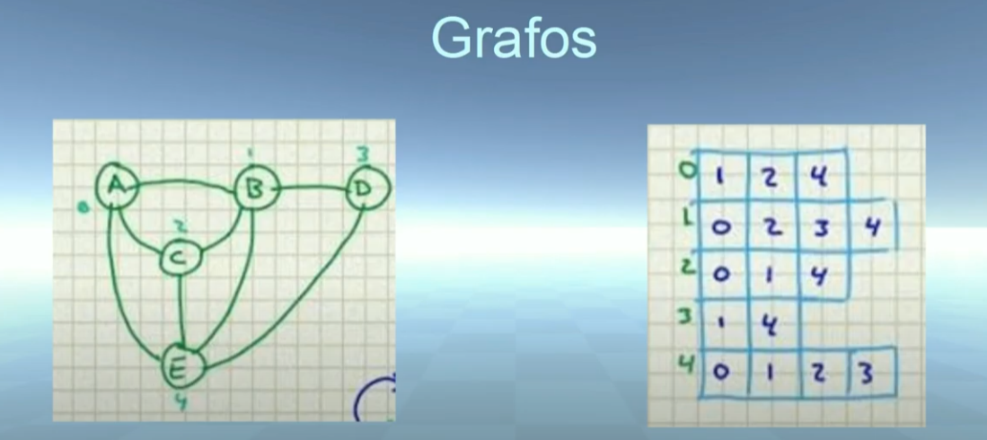

## Ordenamiento topográfico.

Indegree la cantidad de aristas que llegan a un nodo. Nodo0= 1, Nodo6= 2, Nodo3= 3

